107 學年補助度高級中等以下學校辦理家庭教育實施計畫成果報告表

議 題 名 稱 | 學校推動家庭教育工作實施計畫 | 辦 理 時 間 | 107年8月1日至108年7月31日
活 動 內 容  ( 方 式 ) | - 辦理親師座談會  - 專家諮詢  - 進行家庭訪問  - 辦理個案會議  - 實施個別諮商與輔導  - 落實家庭教育宣導  - 辦理母親節感恩活動  - 辦理家庭文化活動日
活 動 對 象 | 學生860人 （男：517女：283）教職員工88人（男：32 女：56）
參與總人次 | 1,216人次 | 補 助 金 額 | 60,200元
附 件 | ■實施計畫 □課程表或流程表 ■講授參考資料 □其他
效益評估：
- 加強親師良好互動，強化良好親子的關係，豐富家長內涵。
- 教師能從與專家學者的諮詢或輔導更加了解學生個人特質與家庭之間的關係，進而實施有效的班級輔導策略與家長有效溝通並給予學生合適的學習扶助與正能量情緒支持。
- 教師能利用合適的策略引導學生多利用學校住宿自由時間與家人聯絡增加情感、假日的時間多參與家庭活動珍惜相處的時光。
- 能引導學生破除性別刻板印象並正向探討性別認同、性取向等議題。
- 針對單親家庭或家長忙於工作導致學生網路、手機及3C成癮以致影響家庭親職關係衝突之學生辦理家長或教師之家庭教育諮詢，並提供其身心扶助及相關支持。

檢討與建議：
- 親師互動、親子關係及家長內涵提升源於大量互動楷模及樣板，提供其於實務下有所參考依據、發展全新互動樣態。
- 教師透過專家學者的諮詢或輔導對自身狀態有所覺察，學會接納自我情緒才能於與孩子的互動中接納真實的彼此。
- 教師學習合適的策略引導學生與家人聯絡增加情感、參與家庭活動時光。
- 破除性別刻板印象並正向探討性別認同、性取向等議題。
- 穩定提供家長或教師之家庭教育諮詢、維持其身心扶助及支持。

其他：
填 表 人：許淑芬
填 表 日 期 ：108.8.1

辦理成果照片
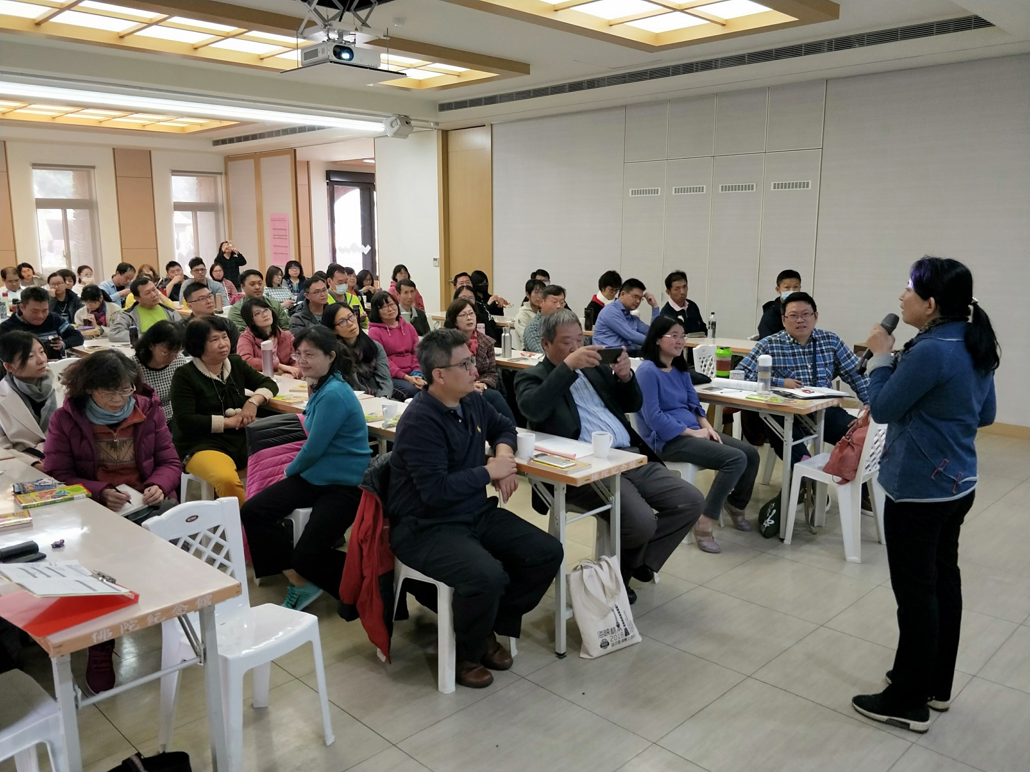
108.01.28共識營教職員研習-校園性別事件的認知與防治，提升教職員工性平知能及敏感度。
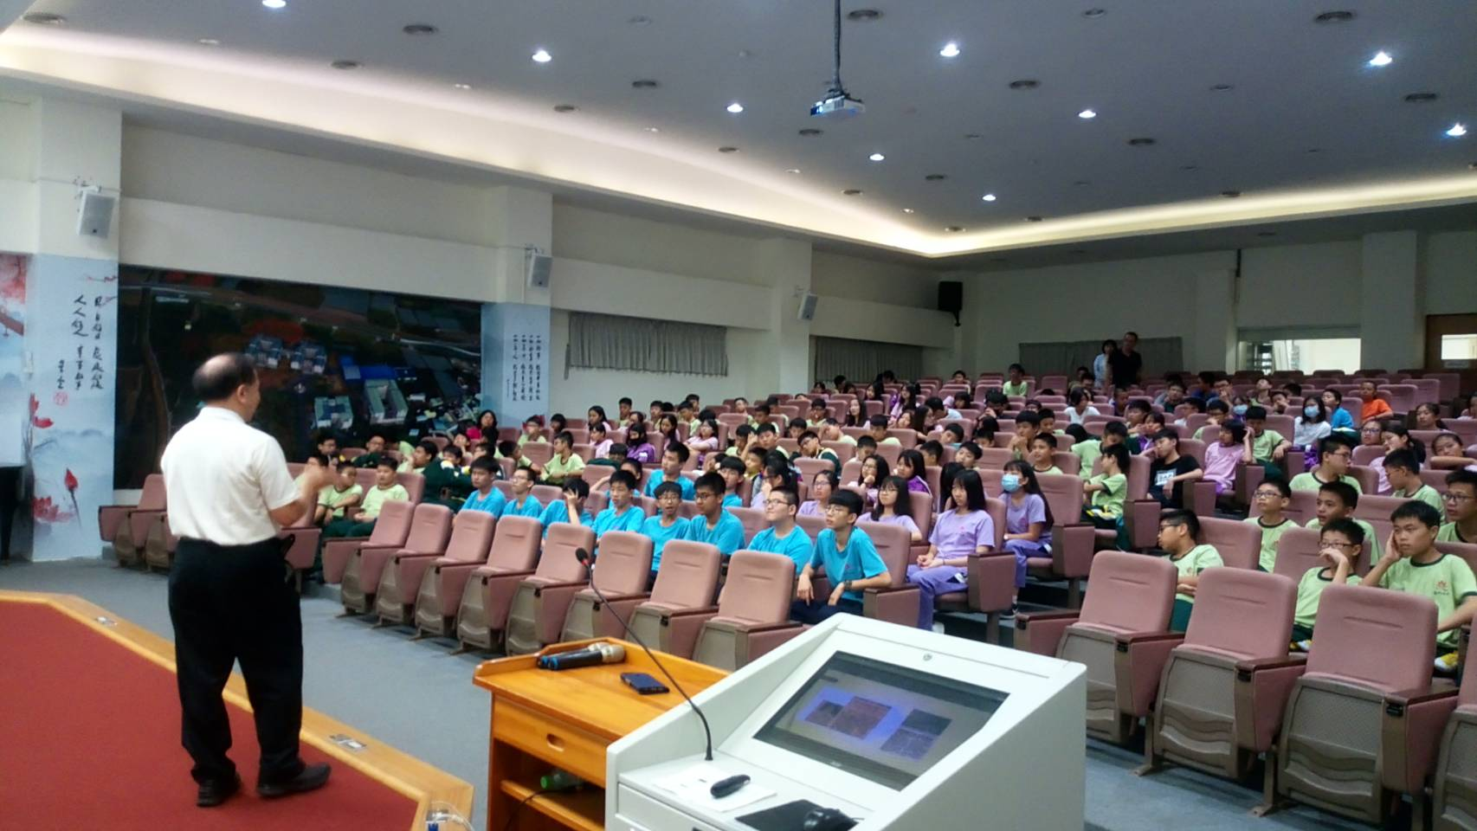
107.11.14 -讓學生了解沉迷網路或3C對家人相處關係的影響，進而引導學生正確的休閒觀。
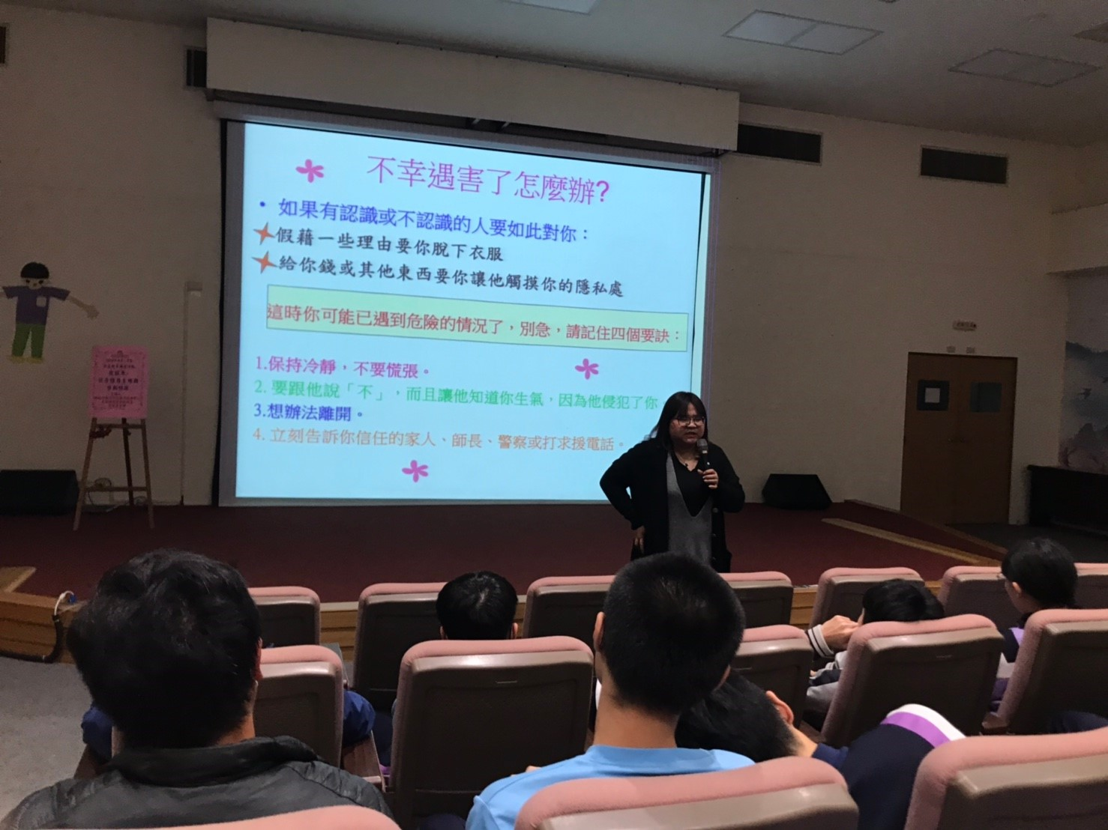
108.01.21國高中職性別平等教育講座-「愛設界-談身體自主權與自我保護」讓學生知道身體界線、自我保護方法及尊重別人的重要性。
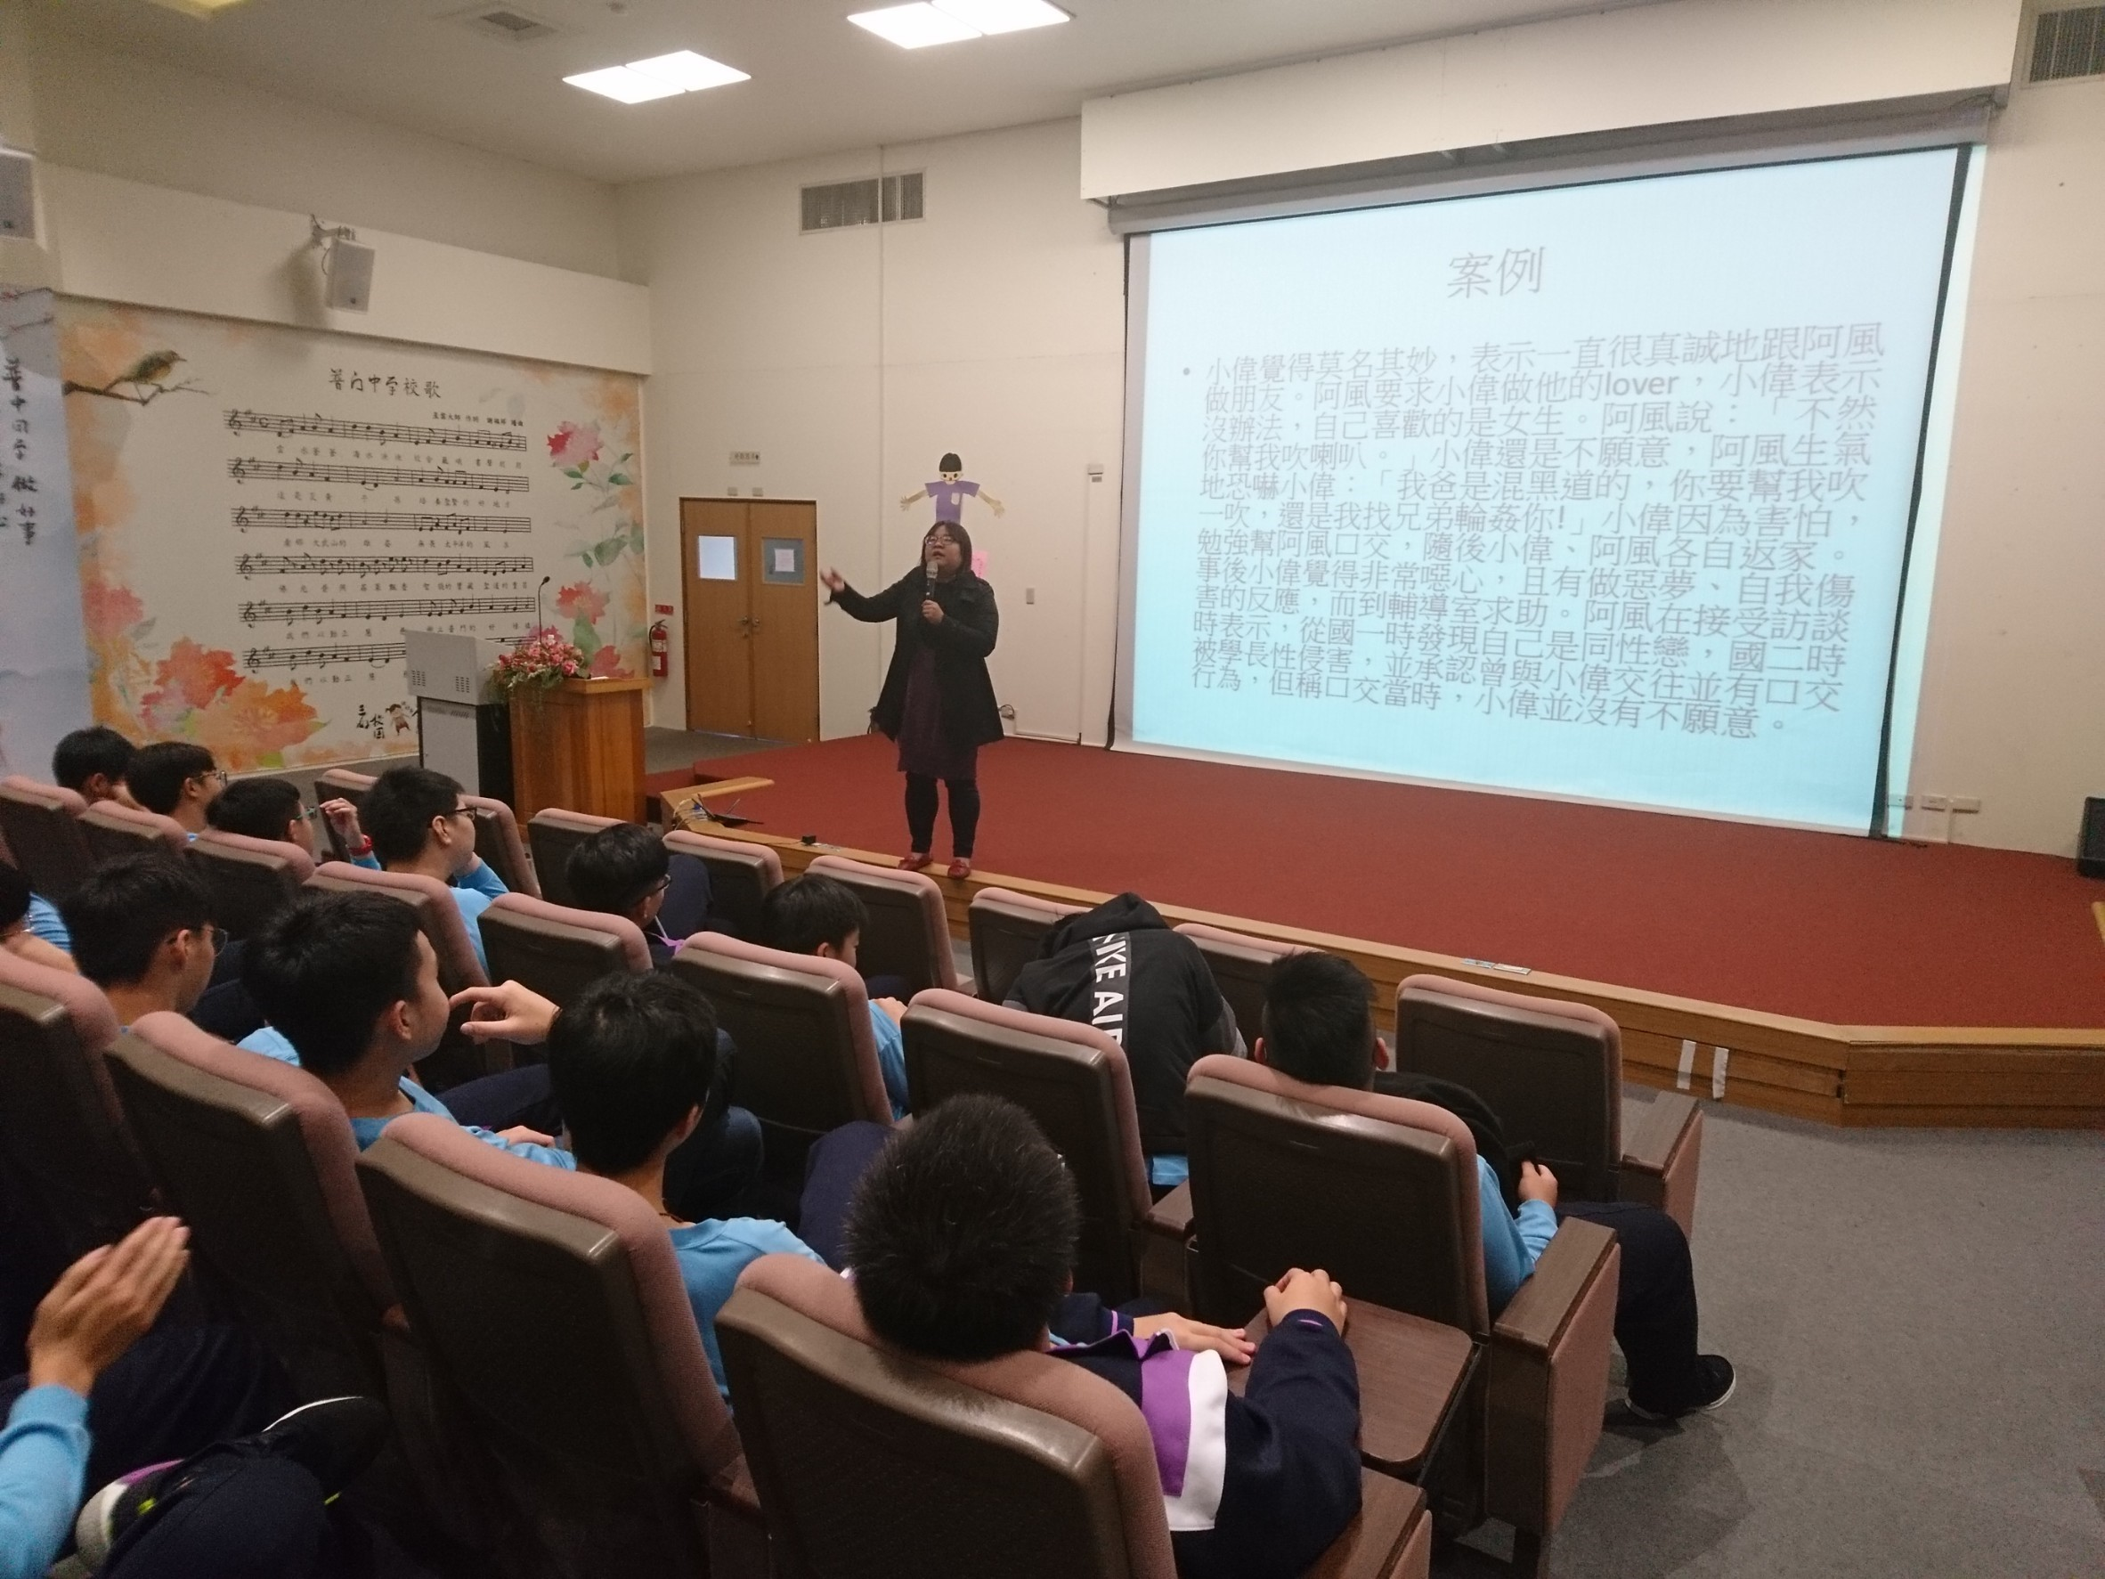
108.01.23國高中職性別平等教育講座-「你不可不知的性平法律」，讓學生知法、守法而不觸法。

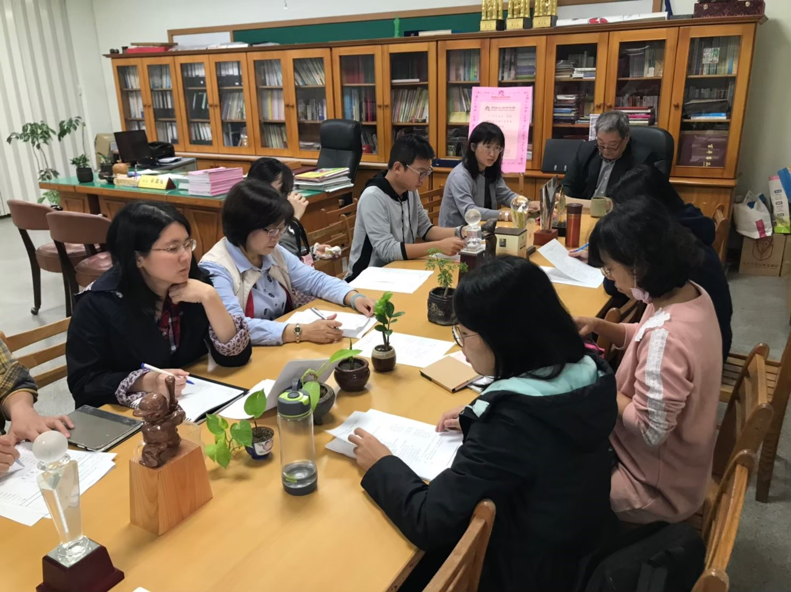
個案研討會並請心理專家到場親師生諮詢
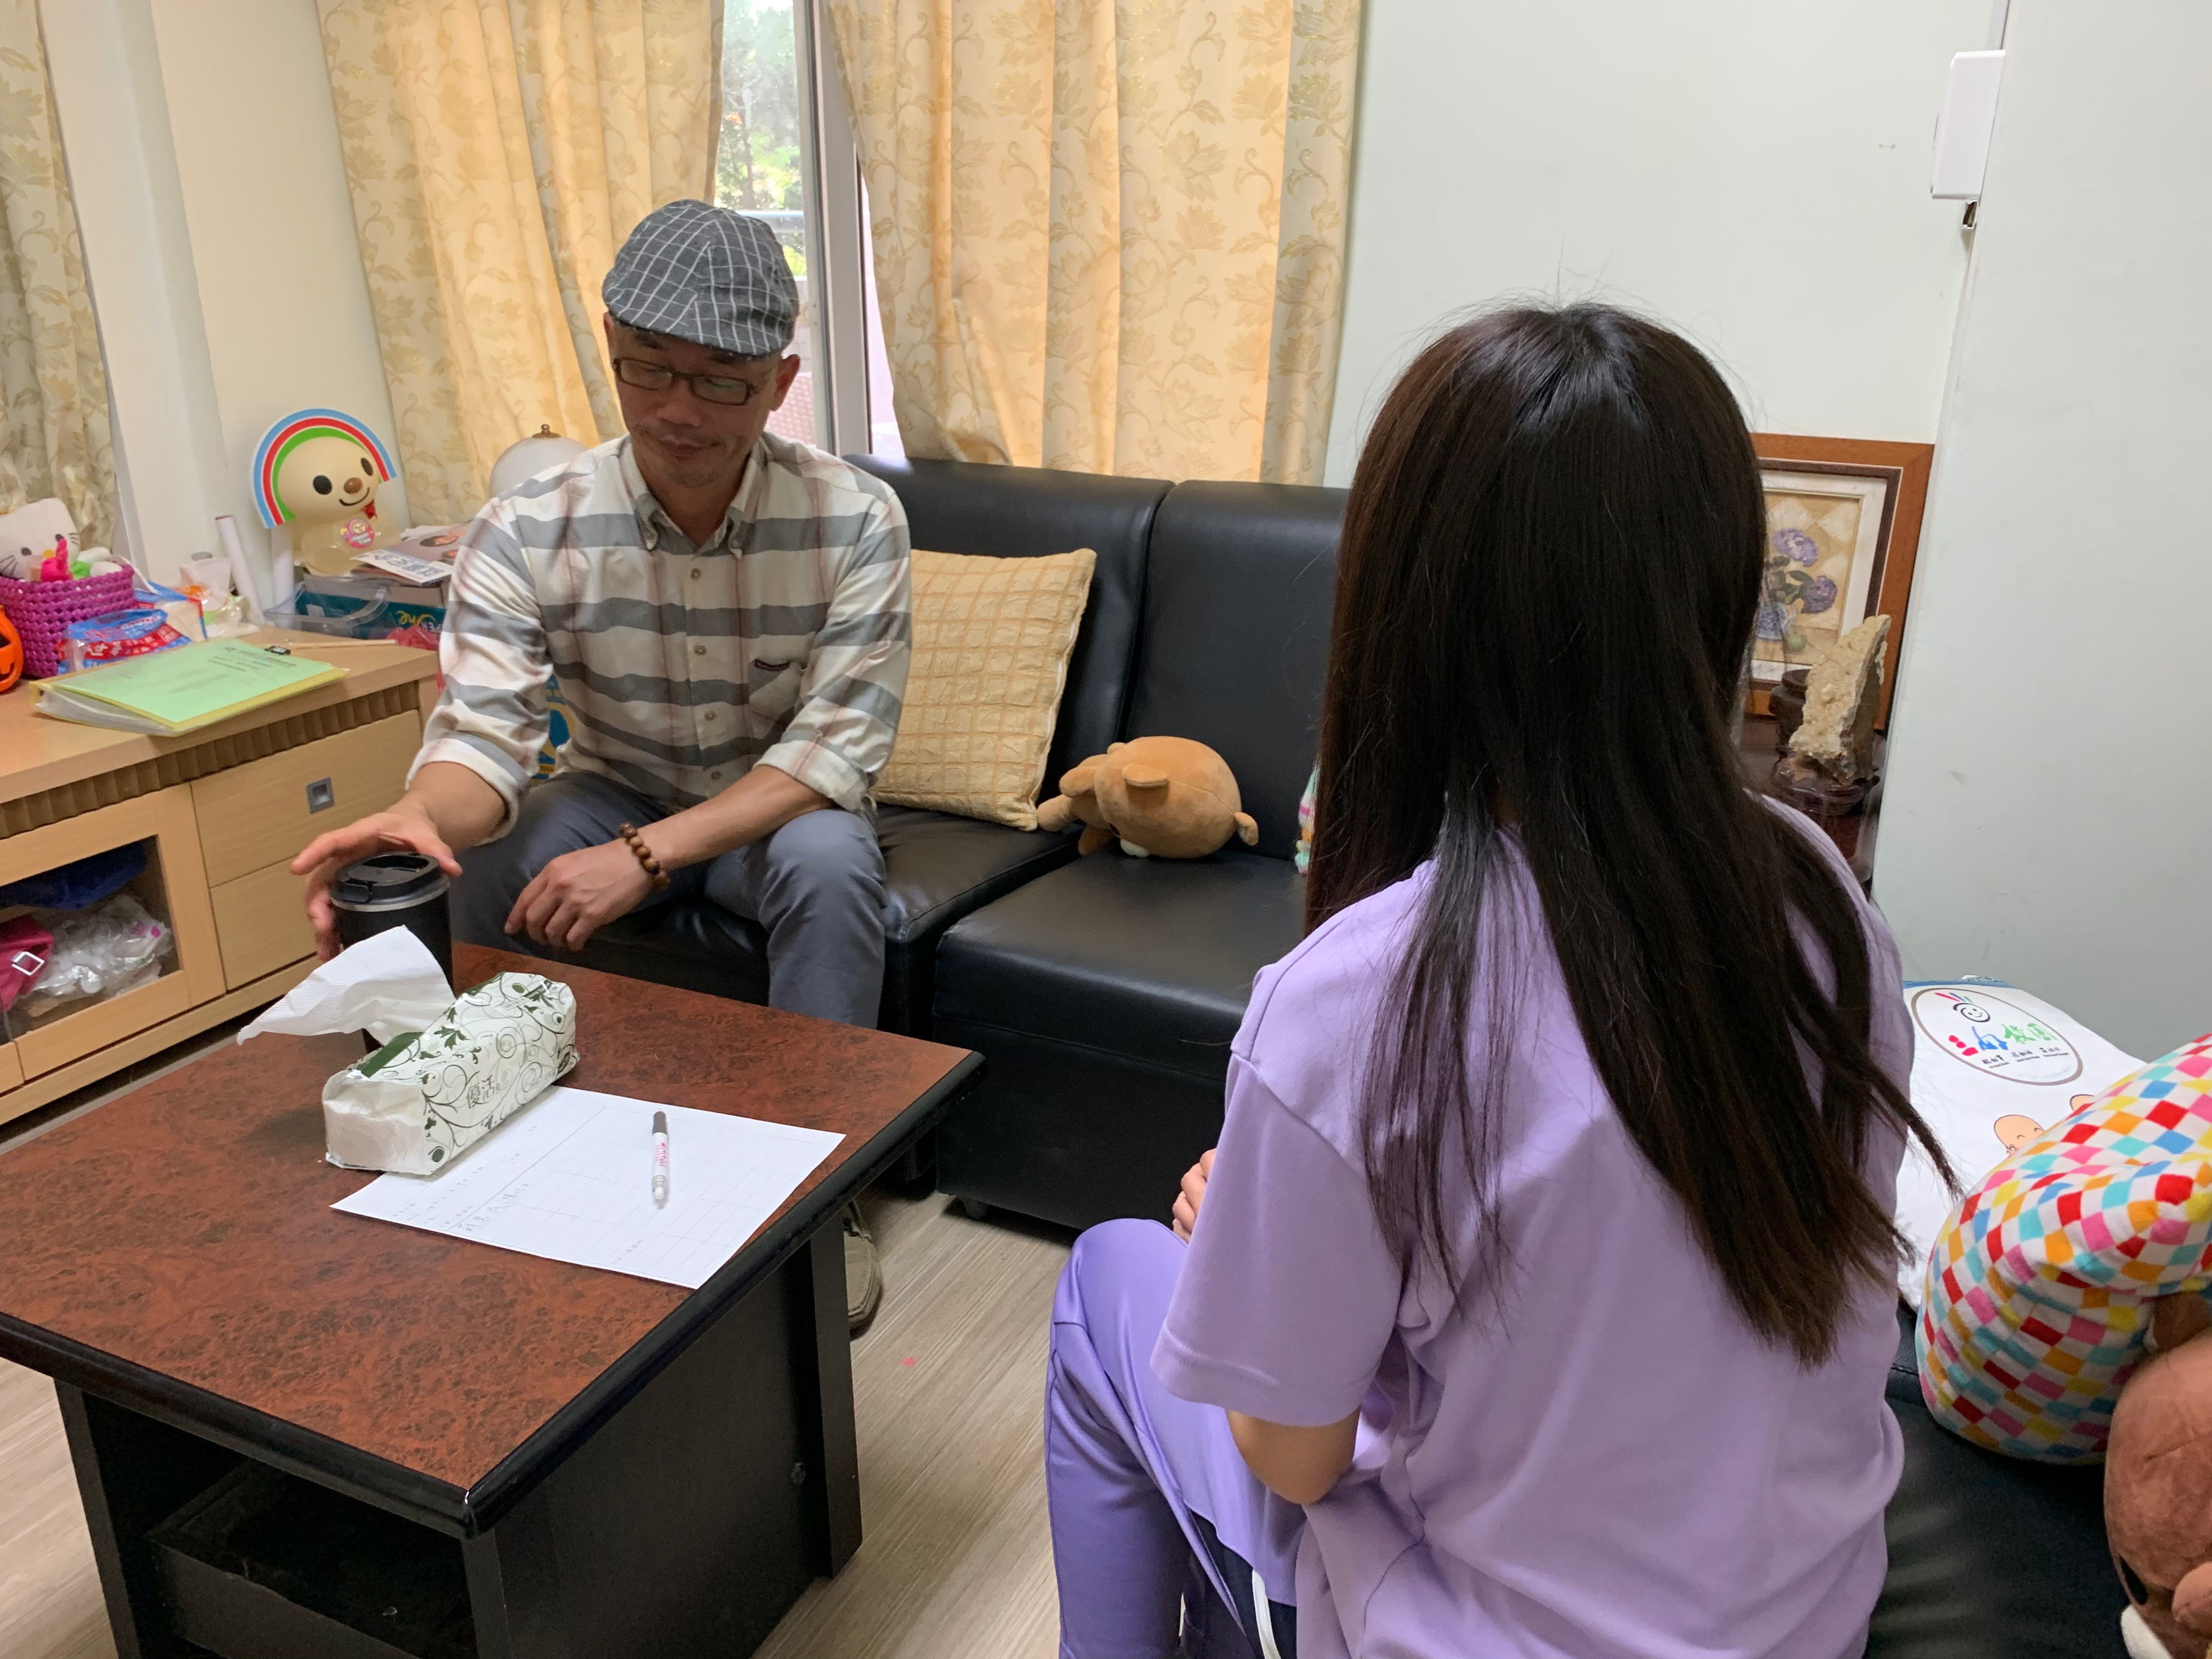
針對家庭關係衝突之學生辦理家庭教育諮詢，共計九次。

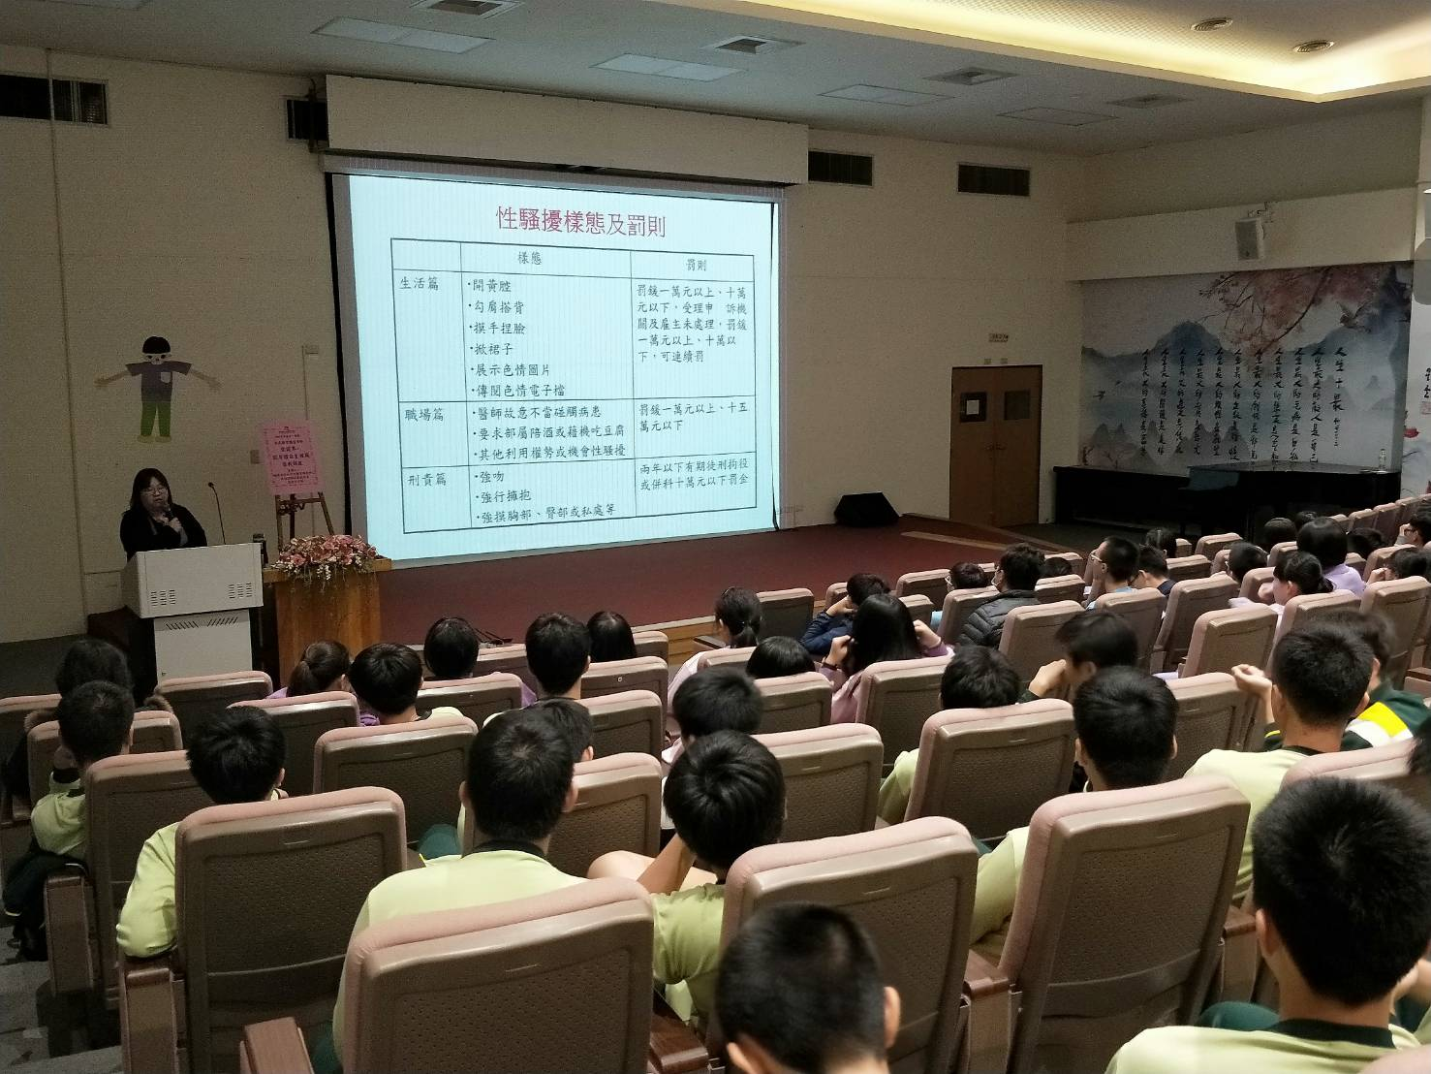
情感教育暨性平教育講座 以提升學生對性平敏感度
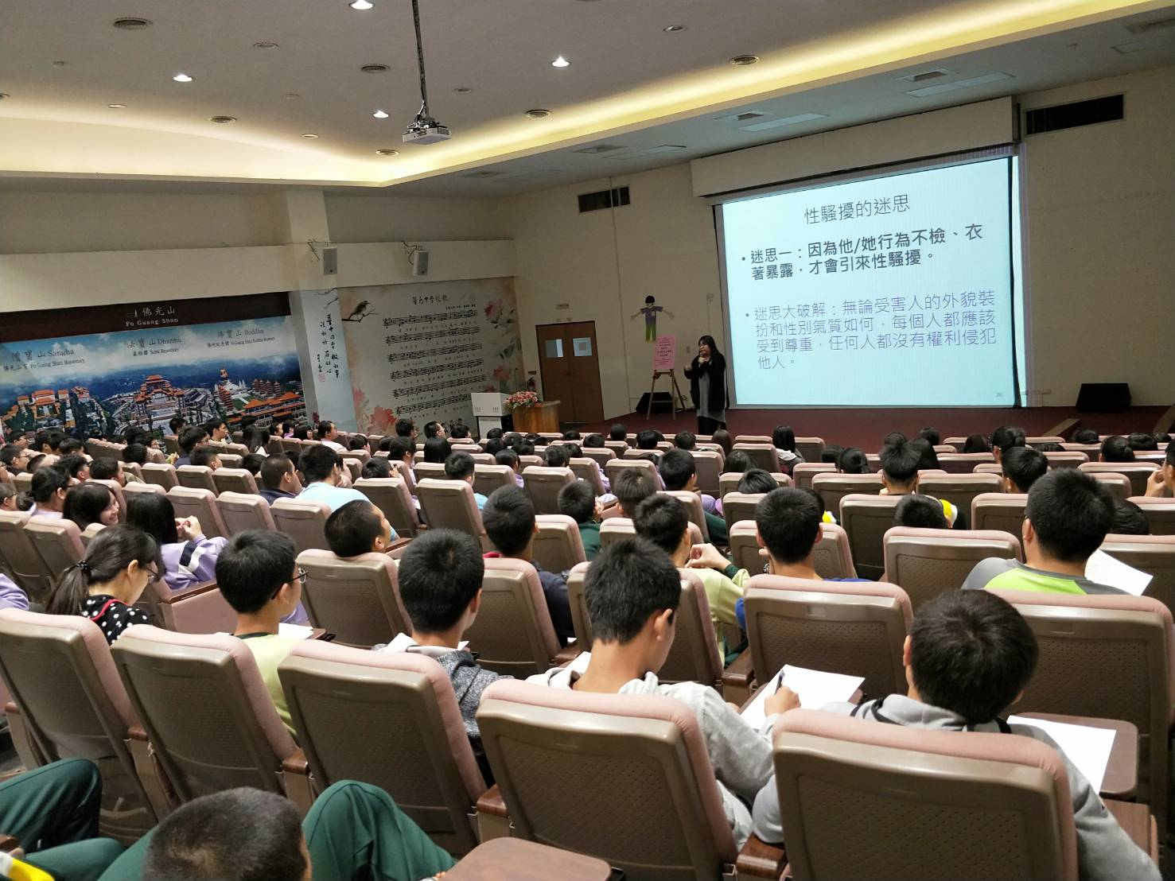

性平教育暨法律姿勢宣導
